

# Ingeniería en Computación

# Sede San Carlos

# Desarrollo de Aplicaciones Web

# Grupo 50

# Proyecto:

# BusTravelCR

# Integrantes:

# Yorbi Gerardo Méndez Soto

# Martes 07 de Junio del 2016

Contenido

Introducción 3

Análisis del problema 4

Solución del problema 5

Análisis de resultados 7

Conclusiones 8

References 9

# Introducción

Los sitios web se han instalada en la sociedad y están aquí para quedarse debido a los beneficios que trae, entre ellos, cabe destacar que un sitio web puede ser accesible desde cualquier parte del mundo, siempre y cuando se tenga acceso a internet y que no esté fallando el o los servidores del sitio. Desde que se creó la World Wide Web (WWW) en 1990, la utilidad diaria que se da a los sitios es exponencial, es decir, entre más pasan los días habrá más usuarios de páginas web.

Después del boom de las páginas web estáticas llegaron las aplicaciones web, que son aplicaciones de tipo cliente-servidor, donde el cliente está ubicado del lado del navegador o buscador. Para obtener un concepto más claro de lo que es una aplicación web se puede mucho a la funcionalidad de una aplicación de escritorio o una aplicación móviles, donde el usuario final puede introducir datos y obtener respuestas o resultados de esos datos, de tal forma que el usuario se sienta que tiene el poder de la aplicación, a diferencia de los sitios web estáticos, que son sitios meramente informativos, sin ninguna intervención de algún usuario.

El campo de desarrollo web tiene mucha oferta laboral debido a que las pequeñas, medianas y grandes empresas, ya sean nuevas o con años de experiencia en la sociedad, buscan ampliar su mercado, ofertando los productos y servicios que brindan las mismas mediante una aplicación web atractiva.

# Análisis del problema

El proyecto tiene como principal objetivo brindarle al usuario final, ya sean turistas o locales, una aplicación web donde el usuario pueda encontrar la o las rutas de buses que debe de tomar a partir de un punto de partido y un punto de llegada. Además de lo mencionado, el sistema debe de permitir al segundo usuario de la aplicación, el usuario administrativo, ingresar nuevas terminales de buses y junto a ellas, nuevas rutas para cada terminal y para cada ruta una serie de horarios de salida.

La aplicación debe de contener una serie de mapas y para el mismo, se propuso el reto conocer acerca de cómo funcionan las capas vectoriales de GIS para dibujar mapas propios, sin necesidad de utilizar un API como por ejemplo el API de Google para el manejo de los mapas de google.

# Solución del problema

Para el proyecto se decidió utilizar un framework para el desarrollo de la aplicación y se dio uso de AngularJS ya que es uno de los frameworks para el desarrollo web más utilizados actualmente. AngularJS es un framework de JavaScript de tipo MVW que son las abreviaturas para Model View Whatever y esto quiere decir que tiene un conjunto de tres tipos de Model-View que se mencionan a continuación.

* Model-View-Controller
* Model-View-ViewModel
* Model-View-Presenter

Angular, dado la anterior, le permite al usuario organizar de una forma más ordenada y flexible, la presentación de la lógica, de negocio y de estado. Whatever de Model View Whatever nos quiere decir “whatever works for you”, es decir, lo que mejor le funcione al programador de los tres modelos.

Esto como solución para el front-end, ahora para el back-end se dio uso a xampp, que crea un servidor local para la simulación de tener una página web en un servidor. Para la creación de la base de datos se utilizó postgres el cual por medio del programa pgAdmin se crearon las tablas de la base de datos. En la figura 1 se encuentra el diagrama de la base de datos. Para el manejo de los caminos de costa rica, se utilizó la tabla camino, la cual fue cargada de forma dinámica, al igual que la tabla distritos y la tabla spatial_ref_sys por un resultado de un query realizado en QGIS, el encargo de realizar las consultas para obtener una representación vectorial de los caminos y distritos de Costa Rica. Es importante recalcar que en la tabla distrito y caminos se encuentra la columna geom, esto es un tipo que permite el manejo de geometrías. Esto es posible ya que WKT (Well-Known Text), el cual es el lenguaje de marcado o markup para representar objetos de geometría vectorial en un mapa, referencia espacial de los objetos y transformaciones entre los sistemas de referencia espacial. Esto hace que la base de datos sea distinta a una base de datos ordinaria en postgres, mediante la incorporación de PostGIS, que es un programa de software libre que permite la incorporación de objetos geográficos a una base de datos tipo relacional.

Para la representación de los caminos en la base de datos se dio uso a la columna de tipo MultiLineString, que contiene en si un conjunto de líneas que representan las barreras de cada uno de los distritos y esto es lo que se lee al momento de dibujar la capa de caminos. Para el manejo de los distritos se dio uso de una columna de tipo MultiPolygon que consta de un conjunto de polígonos, ya sea junto, separados o un polígono encima de otro.

Para dibujar el distrito en el mapa, se creó una función que recorriera cada uno de los registros de los distritos y que para cada uno de ellos, se lea el conjunto de polígonos que contiene cada registro y en base a un factor proporcional, se decide donde dibujar los puntos de línea a línea, mediante el uso de context, que se obtiene del canvas.getContext(‘2D’) para manejar en 2D. Primero se debe de abrir un nuevo camino (path), luego se posiciona en el x, y referente a la posición donde se debe de iniciar a dibujar y luego se realiza una acciones context.lineTo(), que indica que dibuje una línea de un punto anterior a el punto actual.

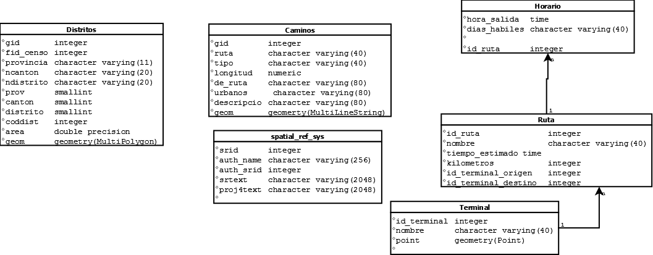El proyecto se manejó dando uso de diferentes módulos y se crearon 4 modulos distintos, uno de ellos, el módulo de admininistrador (admin) contiene las vistas, el controlador y el servicio que se encarga de los accesos al servidor. Junto a este se encuentran los demás, el módulo de home, about y map. En el módulo admin se crearon las vistas donde se crea una nueva terminal, una nueva ruta y un nuevo horario para una ruta. En el módulo de about solo se manejó la vista about, que no tiene nada funcional por si solo por ende no se requirió de un controlador para ese modulo. En el módulo map se creó un módulo que va manejar el canvas del mapa y la vista de map. El modulo home contiene la vista inicial de la página y contiene además un controlador.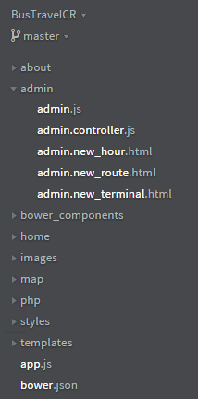

Figure : Estructura del proyecto.

# Análisis de resultados

|  |  |  |
| --- | --- | --- |
| Tarea | Estado | Observaciones |
| Insertar Terminal | Completo |  |
| Muestreo de distritos | Completo |  |
| Muestro de caminos | Completo |  |
| Buscar rutas a tomar | Incompleto |  |

# Conclusiones

Como conclusión, el uso de un framework para el desarrollo de aplicaciones web viene siendo de suma importancia ya que acorta bastante el tiempo en que se obtiene un prototipo, satisfaciendo al programador y al cliente final ya que se tiene un prototipo a un corto plazo. Al principio fue un poco complicado conocer acerca de AngularJS ya que uno no tenía ni una idea de cómo funcionaba AngularJS y menos como funciona algún framework Angular para el desarrollo web. En cuanto a GIS, también hubo un alto grado de complejidad al momento de entender bien cómo funcionaba y como se interpretaban los datos que se recuperaban de la base de datos, sin embargo, con dedicación y esfuerzo se logró entender cómo funcionan las capas vectoriales.

Aunque la aplicación final no contenía mucha funcionalidad, la curva de aprendizaje fue bastante alta y se adquirió conocimiento de cómo crear mapas propias mediante GIS.

# References

Bootstrap. (2016). *Components Bootstrap*. Obtenido de http://getbootstrap.com/components/

Google. (2016). *AngularJS - Super Heroic Javascript MVW Framework*. Obtenido de https://angularjs.org/

PostGIS. (2016). *Spatial and Geographic objects for PostgreSQL*. Obtenido de http://postgis.net/